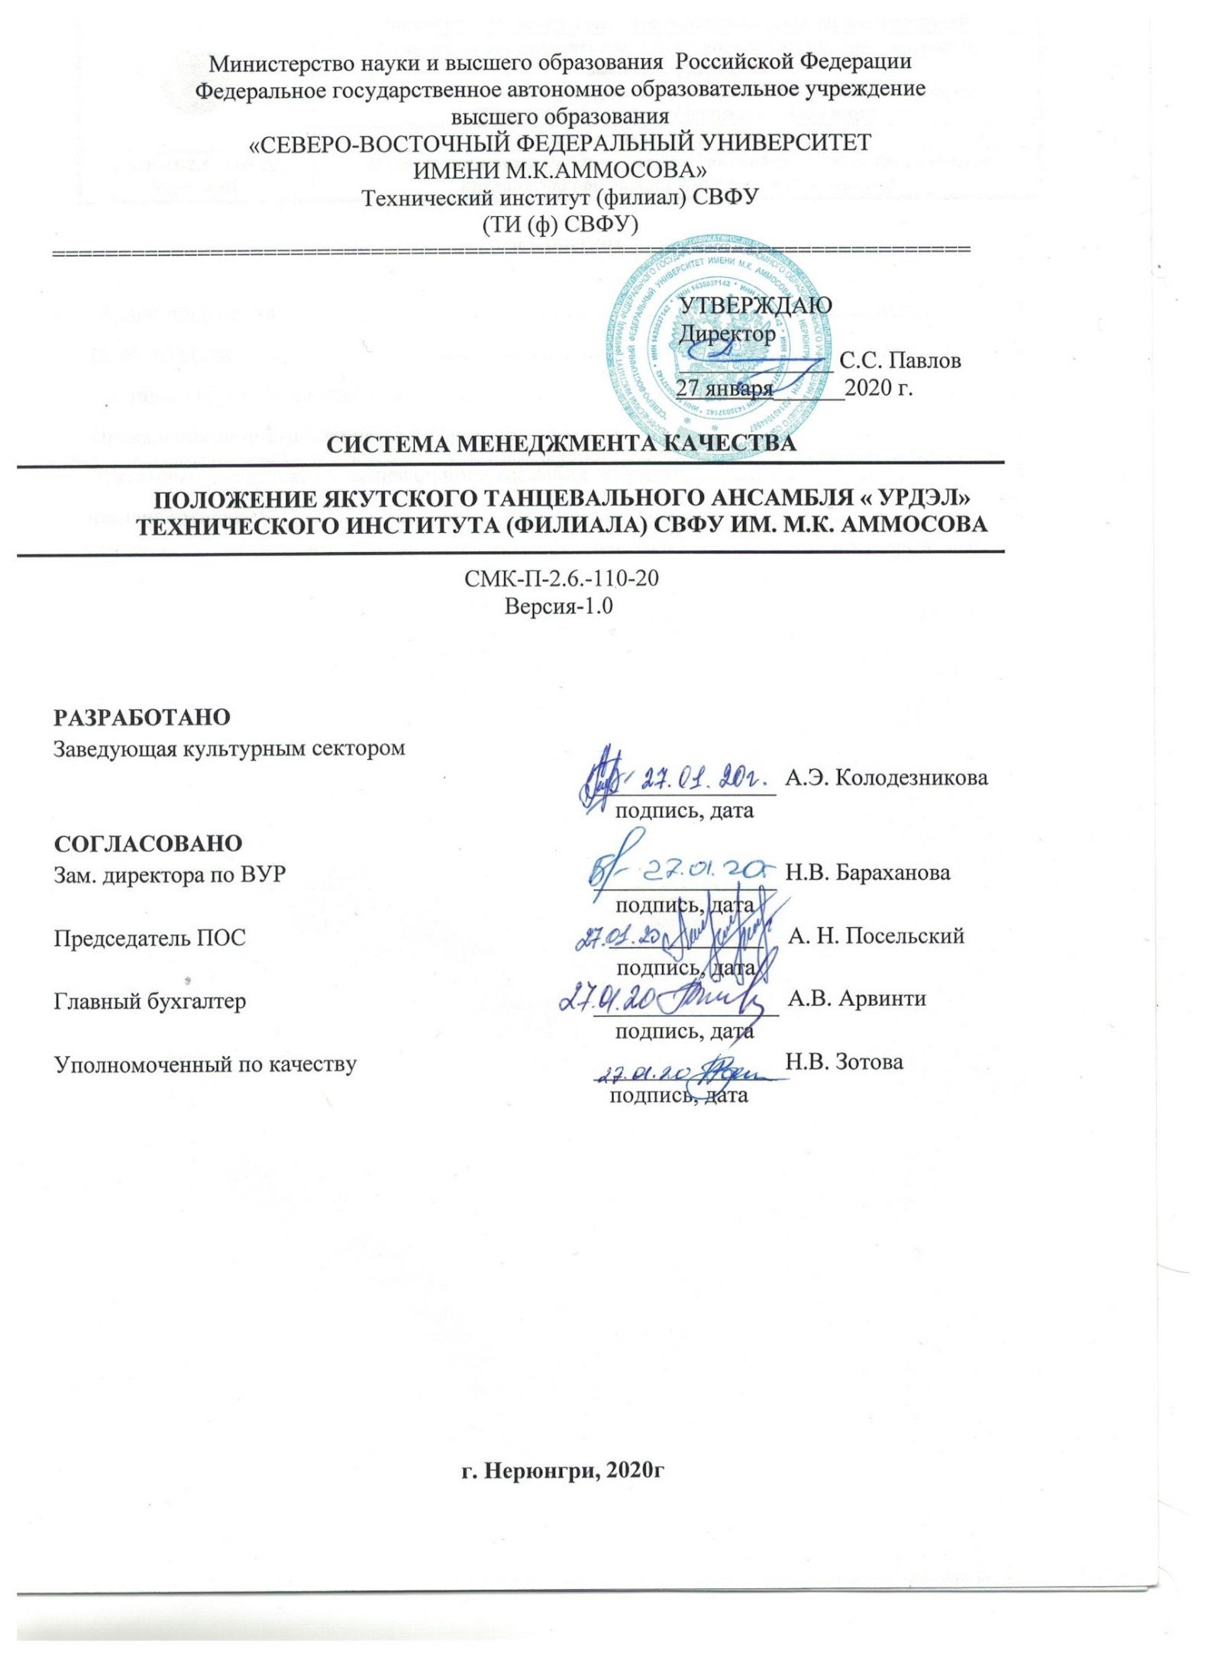

Содержание

1. | Общие положения ………………………………………………………………………. | 3
2. | Цели и задачи…………………………………………………………………………….. | 3
3. | Состав и структура коллектива………………………………………………………… | 3
4. | Права и обязанности членов «Урдэл»……………………………………………….. | 3
5. | Руководитель якутского танцевального ансамбля «Урдэл»…………………………. | 3
6. Финансирование………………………………………………………………………… 4

1.Общие положения

  - Наименование коллектива:
-полное –Якутский танцевальный ансамбль « Урдэл» Технического института (филиала) федерального государственного автономного образовательного учреждения высшего образования «Северо-Восточного федеральный университет имени М.К. Аммосова» в г. Нерюнгри.
-сокращенное – Якутский танцевальный ансамбль « Урдэл» ТИ(ф) СВФУ.
  - Якутский танцевальный ансамбль «Урдэл» ТИ (ф) СВФУ им. М.К. Аммосова (далее - «Урдэл») действует на основании Положения о якутском танцевальном ансамбле «Урдэл» ТИ (ф) СВФУ им. М.К. Аммосова в г. Нерюнгри.
  - « Урдэл» осуществляет свою деятельность во взаимодействии с заведующей культурным сектором ТИ (ф) СВФУ

- Цели и задачи
2.1. Совершенствование системы эстетического воспитания и создание условий для реализации творческого потенциала, сохранение и приумножение нравственных, культурных, творческих традиций студентов ТИ (Ф) СВФУ.
2.2. Улучшения условий организации и совершенствования содержания досуга студентов.
2.3. Постановка национальных танцев.
2.4. Повышение художественного и исполнительского уровня студенческого танцевального ансамбля.
2.5. Участие в конкурсах различного уровня.

3. Состав и структура коллектива.
3.1. Членами коллектива являются студенты ТИ (ф) СВФУ, записавшиеся на добровольной основе.
3.2. Занятия танцами в коллективе бесплатное.

4. Права и обязанности членов «Урдэл»:
4.1. Выносить на рассмотрение художественного руководителя предложения о выборе танцев для постановки.
4.2. Стремится к творческому росту.
4.3. Добросовестно посещать репетиции во внеучебное время.
4.4. Добросовестно выполнять поручение руководителя, связанные с подготовкой танцев.
4.5. Принимать участие в мероприятиях, конкурсах ТИ (ф) СВФУ и иного уровня.
4.6. Руководствоваться в своей деятельности настоящим положением ТИ (ф) СВФУ.
4.7. Бережно относиться к материальным ценностям ТИ (ф) СВФУ.
4.8. Поддерживать авторитет коллектива и ТИ (ф) СВФУ.

5.Руководитель якутского танцевального ансамбля « Урдэл»:
5.1 Руководство коллектива осуществляет художественный руководитель.
5.2. Руководитель коллектива принимается на основании Договора оказания услуг.
5.3. Руководитель готовит план работы ансамбля.
5.4. Руководитель осуществляет выбор танцоров для танца (согласно плану работы) из числа членов коллектива, организовывает регулярные репетиции танцев во внеучебное время, готовит участие членов коллектива в фестивалях и конкурсах, участие в иных мероприятиях. Организует творческий показ работы ансамбля через постановку танцев в течении года.

6. Финансирование
6.1 Финансирование работы коллектива осуществляется из средств на организацию культурно-массовых мероприятий ТИ (ф) СВФУ, внебюджетных и иных средств.

Приложение 1

Лист ознакомления
с ____________________________________________________________________
(наименование документа для ознакомления)
_______________________________________________________________________
(наименование структурного подразделения)

№  п/п | ФИО, должность | Личная  подпись | Дата | Примечания
Приложение 2

Лист учета периодических проверок

№  п/п | Дата проверки | Ф.И.О. и должность лица, выполнившего периодическую проверку | Подпись лица , выполнившего проверку. | Результаты проверки

Приложение 3

Лист регистрации изменений

Номер изменения | Номер листов |  |  | Основание для внесения изменений | Подпись | Расшифровка подписи | Дата | Дата введения изменения
 | замененных | новых | аннулированных

